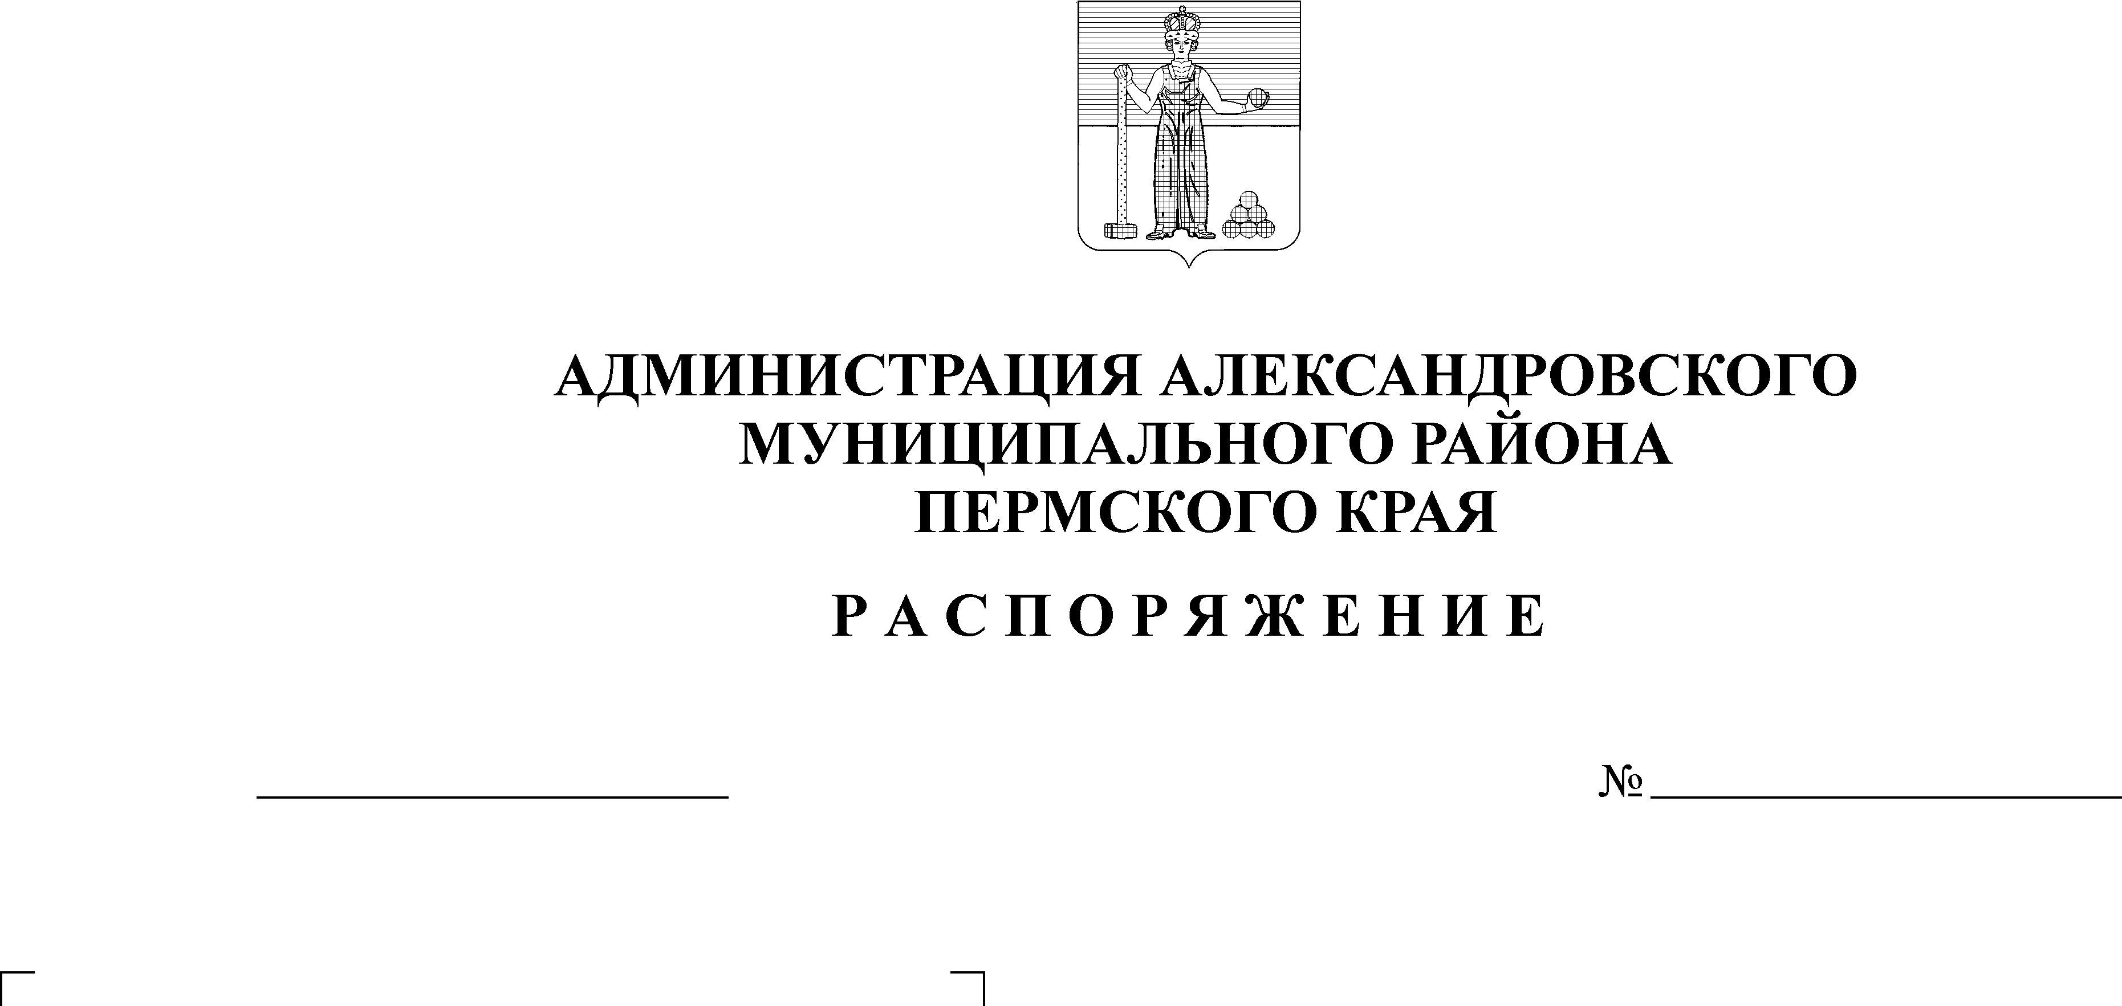
Об утверждении календаря спор-
тивно-массовых мероприятий
Александровского муниципаль-
ного района на 2016 год
11.02.2016
15-р
На основании постановления администрации Александровского муниципального района от 26.11.2015 г. № 1696 «О внесении изменений в постановление администрации Александровского муниципального района от 21.10.2014 г. № 1368 и муниципальную программу «Развитие культуры, спорта и туризма Александровского муниципального района» на 2015-2017 годы»:
1. Утвердить прилагаемый календарь спортивно-массовых мероприятий Александровского муниципального района на 2016 год.
2. Контроль за исполнением настоящего распоряжения возложить на начальника сектора по культуре и молодежной политике, физической культуре и спорту администрации района Вешнякову О.Ю.

Глава муниципального района -
глава администрации Александровского
муниципального района А.Б. Шицын

УТВЕРЖДЕН
распоряжением
администрации района
от 11.02.2016 № 15-р

Календарь спортивно-массовых мероприятий Александровского
муниципального района на 2016 год

№ | Наименование  мероприятия | Дата проведения | Место проведения | Сумма, руб. | Ответственный за организацию и проведение
 |  |  | 1 квартал | 191 000,00
1 | Краевой турнир по хоккею «Золотая шайба» им.А.В.Тарасова | 18-31. 01.2016 | г. Александровск  Хоккейный каток  «Алекс-Арена» | 15000,0 | Сектор по культуре и молодежной политике, физкультуре и спорту, МБОУ ДОД «ДЮСШ»
2 | Лыжная гонка  2-этап «Освещенная трасса» | 23.01.16 | г. Александровск  Лыжная трасса р-н «Залог» | 17 200,0 | Сектор по культуре и молодежной политике, физкультуре и спорту, МБОУ ДОД «ДЮСШ»
3 | Открытое первенство АМР «Вечерняя лыжная гонка с фонариками» | февральь | г. Александровск  Лыжная трасса р-н «Залог» | 17 900,0 | Сектор по культуре и молодежной политике, физкультуре и спорту, МБУ «Юпитер», МБОУ ДОД «ДЮСШ»
4 | Всероссийский спортивный праздник «Лыжня России-2016» | февраль | г. Александровск  Лыжная трасса р-н «Залог» | 24 800,0 | Сектор по культуре и молодежной политике, физкультуре и спорту, МБОУ ДОД «ДЮСШ», МБУ «Юпитер»
5 | Проведение Кубка Александровского муниципального района по хоккею | февраль | г. Александровск | 20 000,0 | Сектор по культуре и молодежной политике, физкультуре и спорту, МБОУ ДОД «ДЮСШ», МБУ «Юпитер»
6 | Открытое Первенство АМР лыжные гонки, посвященные памяти МС А.Неволина | 23.02.16 | г. Александровск  Лыжная трасса р-н «Залог» | 35 000,0 | Сектор по культуре и молодежной политике, физкультуре и спорту, МБОУ ДОД «ДЮСШ»
7 | Турнир Александровского района по футболу на снегу «Подснежник» | февраль-март | г. Александровск  площадка у школы № 6 | 12 000,0 | Сектор по культуре и молодежной политике, физкультуре и спорту МБОУ ДОД «ДЮСШ»
8 | Открытое Первенство  АМР по хоккею с шайбой среди мужских команд | 21.03.16 | г. Александровск  «Алекс-Арена» | 12 000,0 | Сектор по культуре и молодежной политике, физкультуре и спорту, МБОУ ДОД «ДЮСШ»
9 | Открытое первенство АМР по лыжным гонкам на призы МСМК Д.Пирогова | март | г. Александровск  Лыжная трасса р-н «Залог» | 30 000,0 | Сектор по культуре и молодежной политике, физкультуре и спорту, МБОУ ДОД «ДЮСШ»
10 | Лыжные гонки «Закрытие сезона»  (марафон) | март | г. Александровск  Лыжная трасса р-н «Залог» | 25 000,0 | Сектор по культуре и молодежной политике, физкультуре и спорту, МБОУ ДОД «ДЮСШ»
 |  |  | 2 квартал | 79 000,0
11 | Легкоатлетическая эстафета на призы газеты «Боевой путь» | 30.04.16 | г. Александровск,  согласно маршрута | 30 000,0 | Сектор по культуре и молодежной политике, физкультуре и спорту, МБУ «Юпитер»,
12 | Легкоатлетический пробег, посвященный Дню Победы | 09.05.16 | п.К-Известняк -  г. Александровск,  согласно маршрута | 18 000,0 | Сектор по культуре и молодежной политике, физкультуре и спорту, МБУ «Юпитер»,
13 | Турнир по рукопашному бою, посвященный Дню Победы | мая | г. Александровск | 15 000,0 | Сектор по культуре и молодежной политике, физкультуре и спорту, МБОУ ДОД «ДЮСШ»
14 | Кубок Александровского района по футболу, посвященный «К Дню молодежи» | 25.06.16 | г. Александровск  Городской стадион | 16 000,0 | Сектор по культуре и молодежной политике, физкультуре и спорту, МБУ «Юпитер»
 |  |  | 3 квартал | 152 000,0
15 | Всероссийский «День физкультурника» (Лёгкая атлетика, прыжки в длину, дартс, велоспринт, волейбол, хоккей) | 08.08.16 | г. Александровск  Стадион | 30 000,0 | Сектор по культуре и молодежной политике, физкультуре и спорту, МБУ «Юпитер»
16 | Массовые спортивные мероприятия, посвященные Дню города | август | г. Александровск | 42 100,0 | Сектор по культуре и молодежной политике, физкультуре и спорту, МБУ «Юпитер»
17 | Муниципальный турнир по футболу среди мужских команд «Золотая осень» | сентябрь | г. Александровск | 12 000,0 | Сектор по культуре и молодежной политике, физкультуре и спорту, МБУ «Юпитер»
18 | Всероссийский праздник бега «Кросс - Нации» | сентябрь | г. Александровск,  согласно маршрута | 30 000,0 | Сектор по культуре и молодежной политике, физкультуре и спорту, МБУ «Юпитер»
19 | Культурно-спортивный туристический фестиваль «Медвежьи забавы» | август | п. Луньевка  берег пруда | 50 000,0 | Сектор по культуре и молодежной политике, физкультуре и спорту, МБУ «Олимп»
 |  |  | 4 квартал | 117 000,0
20 | Первенство Александровского района по настольному теннису | октябрь | г. Александровск | 6 000,0 | Сектор по культуре и молодежной политике, физкультуре и спорту, МБУ «Юпитер»
21 | Турнир по хоккею среди мужских команд | октябрь | г. Александровск | 10 000,0 | Сектор по культуре и молодежной политике, физкультуре и спорту, МБОУ ДОД «ДЮСШ»
22 | Кубок главы АМР по  волейболу среди мужских команд | октябрь | п.К-Известняк  Спортивный зал ДК«Горняк» | 10 000,0 | Сектор по культуре и молодежной политике, физкультуре и спорту,
23 | Кубок главы АМР по  волейболу среди женщин | 12-13.11.2016 | п.Яйва  Спортивный зал  ДК «Энергетик» | 18 000,0 | Сектор по культуре и молодежной политике, физкультуре и спорту, МБУ «Юпитер»
24 | Первенство Александровского района по рукопашному бою | ноябрь | г. Александровск | 10 000,0 | Сектор по культуре и молодежной политике, физкультуре и спорту, МБУ «Юпитер»
25 | Спортивный праздник «День матери» | ноябрь | г. Александровск | 10 000,0 | Сектор по культуре и молодежной политике, физкультуре и спорту, МБУ «Юпитер»
26 | Лыжные гонки «Открытие сезона | декабрь | г. Александровск  Лыжная трасса р-н «Залог» | 20 000,0 | Сектор по культуре и молодежной политике, физкультуре и спорту, МБУ «Юпитер», МБУ МБОУ ДОД «ДЮСШ»
27 | Спортивный праздник «День инвалидов» ВОИ | декабрь | г. Александровск | 3 000,0 | Сектор по культуре и молодежной политике, физкультуре и спорту, МБУ «Юпитер»
28 | Участие команд района в краевых, общероссийских и международных спортивных соревнованиях (в соответствии с утвержденным календарем) | в течение года | Города Пермского края и России | 227 300,0 | Сектор по культуре и молодежной политике, физкультуре и спорту
 | ИТОГО: |  |  | 766 300,00

Рассылается: дело, сектор по культуре, молодежной политике, физкультуре и спорту, финансовое управление, отдел по бухучету и контролю, Богатыревой С.В., прокуратура.

